ATTACCA LA CODA ALL’ASINO!
IL GIOCO È SEMPLICE:
- COLORA LA CODA DELL’ASINO RIPORTATA QUI SOTTO;
- DA SOLO O CON LA’IUTO DI UN ADULTO RITAGLIA LA FIGURA LUNGO LA LINEA TRATTEGGIATA;
- ATTACCA DIETRO UN PEZZETTO DI SCOTCH BIADESIVO O DEL NORMALE SCOTCH RIPIEGATO;
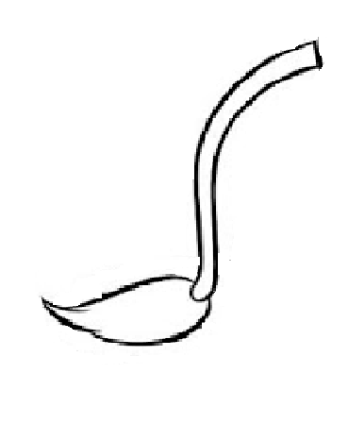
- BENDATI GLI OCCHI E PROVA AD ATTACCARLA DOVE C’È LA X!

